1. 查看本机配置：查看显卡类型是否支持NVIDIA GPU，选中计算机--> 右键属性 --> 设备管理器 --> 显示适配器：NVIDIA GeForce GT 950，（从[https://developer.nvidia.com/cuda-gpus](https://developer.nvidia.com/cuda-gpus" \t "_blank)可以查到相应显卡的compute capability）；

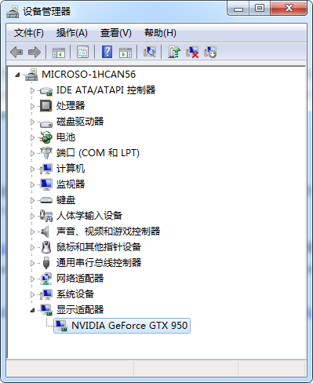

2、驱动安装：从[http://www.nvidia.cn/Download/index.aspx?lang=cn](http://www.nvidia.cn/Download/index.aspx?lang=cn" \t "_blank)下载合适驱动347.88-desktop-win8-win7-winvista-64bit-international-whql.exe 并安装；

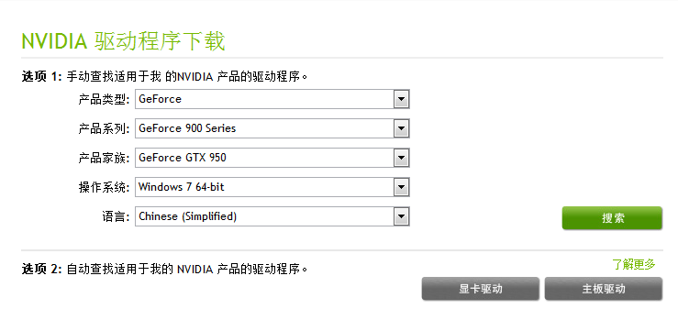

3、CUDA安装：从<https://developer.nvidia.com/cuda-toolkit>  根据本机类型下载相应的最新版本CUDA7.5安装（CUDA Toolkit Local Installer）。具体安装按照（下载网页右上角“CUDA Quick Start Guide”）：<http://developer.download.nvidia.com/compute/cuda/7.5/Prod/docs/sidebar/CUDA_Quick_Start_Guide.pdf>

安装好后添加以下4个环境变量：%CUDA\_LIB\_PATH%;%CUDA\_BIN\_PATH%;

%CUDA\_SDK\_LIB\_PATH%;%CUDA\_SDK\_BIN\_PATH%;（添加方法见下）

4、cuDNN：下载cudnnv4（https://developer.nvidia.com/cudnn），将其解压到 %CUDA\_PATH%中（解压后为cuda文件夹）。即. \NVIDIA GPU Computing Toolkit\CUDA\v7.5，将cuda中bin，lib，include三个文件中的dll，.h文件分别拷贝到. \NVIDIA GPU Computing Toolkit\CUDA\v7.5中对应的bin，lib，include三个文件夹中。

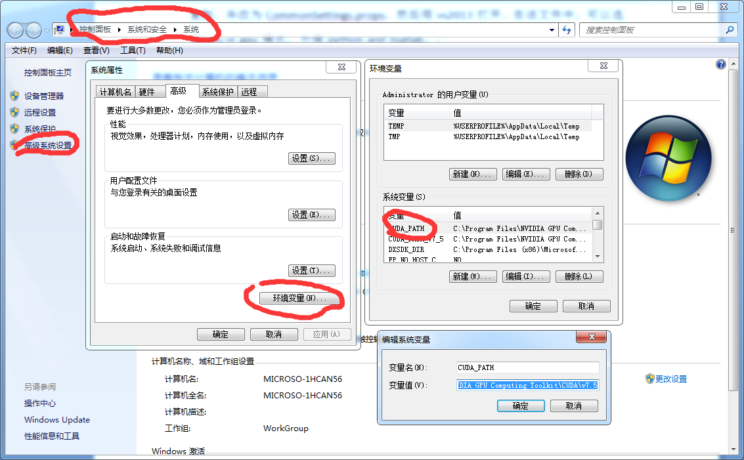

5、下载caffe（https://github.com/Microsoft/caffe），进入caffe-windows\windows文件夹，用vs2013打开caffe.lsn。然后，将libcaffe设为启动项，并改为release模式，再点生成—生成解决方案，生成NugetPackages文件夹。

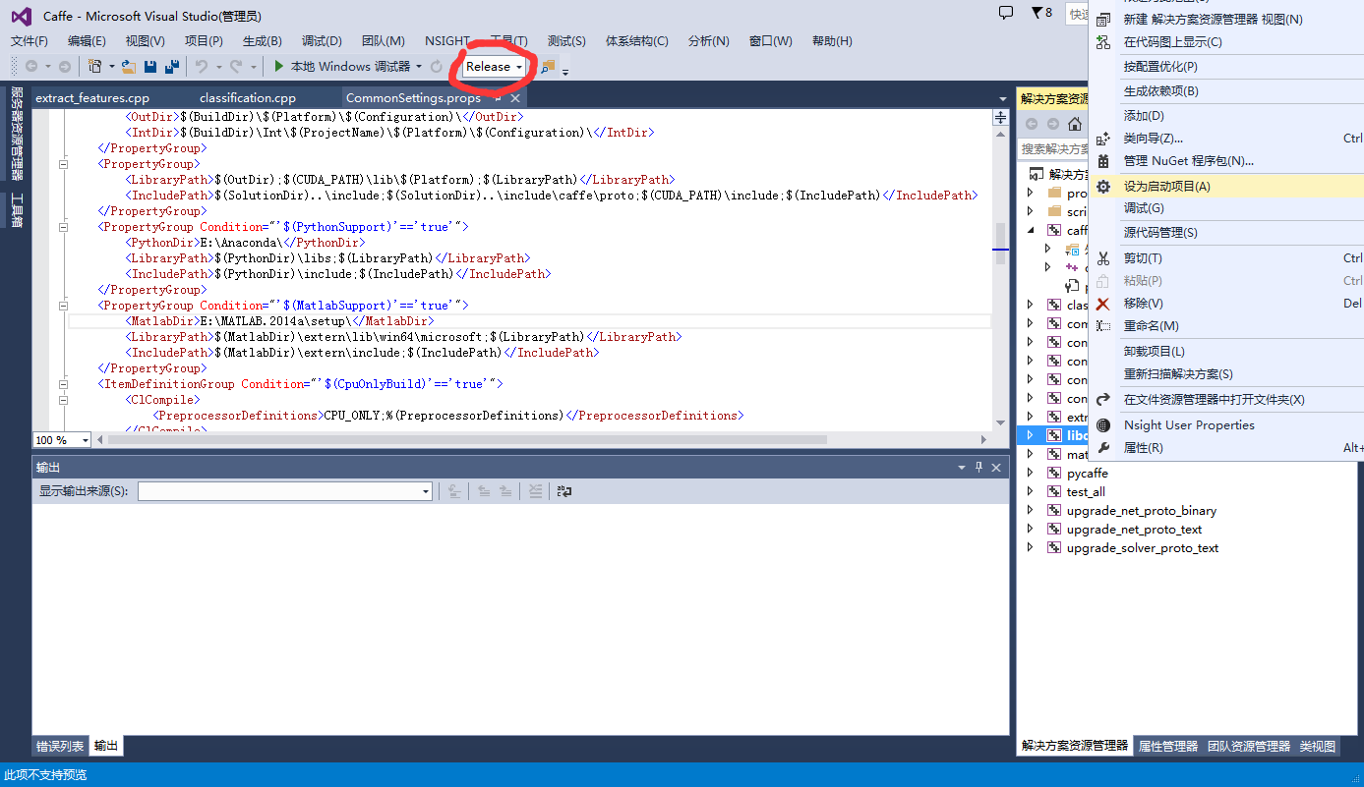

6、3rdparty：在caffe源码的根目录下建立个3rdparty文件夹，把文件解压进去就可以了。解压好之后，要将3rdparty/bin文件夹添加到环境变量的PATH中，这样才能让程序找到这些第三方库的dll。

（下载地址：<http://pan.baidu.com/s/1bSzvKa>）

7、进入caffe-windows\windows\文件夹，将文件CommonSettings.props.example 复制，并改为CommonSettings.props，然后用vs2013打开。在该文件中，可以选择cpu 或 gpu模式，外接python 和matlab。

（参考：<https://github.com/Microsoft/caffe>）

8、修改PythonDir 和 MatlabDir 的宏定义地址

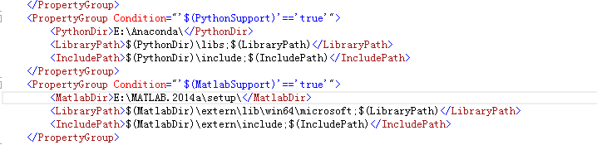

9、外接matlab

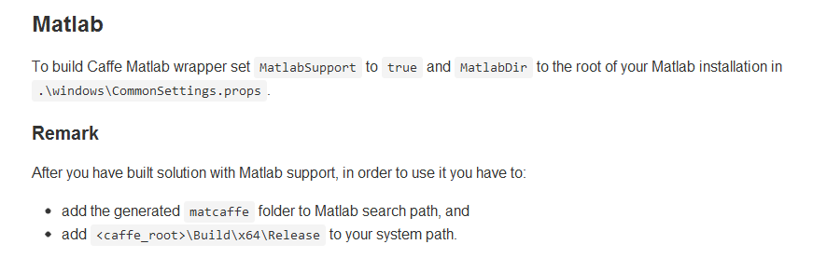

注释：Remark中第一条，在matlab中输入pathtool，跳出对话框，将.\caffe-windows\Build\x64\Release\matcaffe文件添加进去；第二条将.\caffe-windows\Build\x64\Release添加到系统环境变量里面。

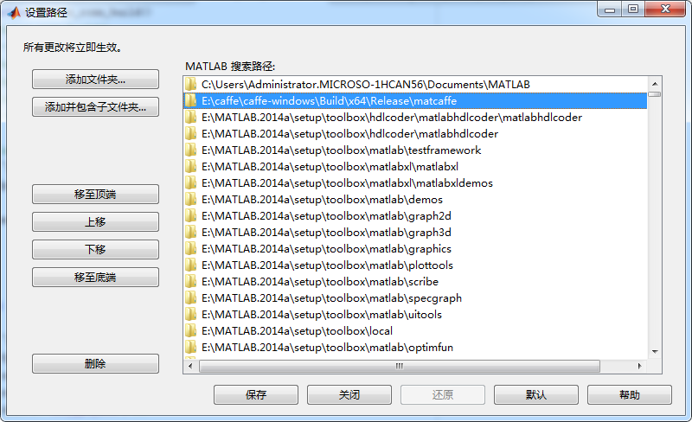

10、外接python

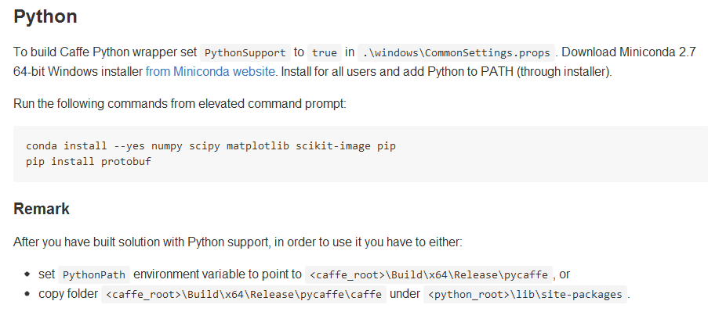

注释：点击：开始—运行—cmd，进入cmd后，输入以上语句；然后将caffe设为启动项，对其进行编译（生成解决方案），编译后生成pycaffe；用Remark中的第二调对文件夹进行拷贝（跳过第一个），注意为：caffe,python根目录。

打开cmd，输入：python，按回车；输入：import caffe看能不能导入，若不报错即成功。

**遇到问题1：**如果cmd运行第一句时由于网速慢，关闭后，再进入cmd输入语句，不能下载文件。

解决方法：进入.\Anaconda\pkgs，删除conda\_lock文件夹，在cmd中重新下载即可。

参考网站：

1. <https://github.com/Microsoft/caffe>
2. <http://blog.csdn.net/fengbingchun/article/details/44963681>
3. <http://blog.csdn.net/happynear/article/details/45372231>
4. [http://blog.csdn.net/u010402786/article/details/49469879#t1](http://blog.csdn.net/u010402786/article/details/49469879" \l "t1)

部分环境变量：

C:\Program Files\NVIDIA GPU Computing Toolkit\CUDA\v7.5\bin;

C:\Program Files\NVIDIA GPU Computing Toolkit\CUDA\v7.5\libnvvp;

D:\MatLab\runtime\win64;

D:\MatLab\bin;

D:\MatLab\polyspace\bin;

D:\Anaconda;

D:\Anaconda\Scripts;

C:\Program Files (x86)\NVIDIA Corporation\PhysX\Common;

D:\caffe-windows\caffe-windows\buildVS2013\3rdparty\bin;

%CUDA\_LIB\_PATH%;

%CUDA\_BIN\_PATH%;

%CUDA\_SDK\_LIB\_PATH%;

%CUDA\_SDK\_BIN\_PATH%;